**Les cueilleurs – Le thé du Labrador (extrait)**

**Durée : 4 min 44 s**

**Approche en classe et corrigé | Niveau langue d’usage**

**Public ciblé : 16-18 ans**

**Objectif principal : faire preuve d’esprit critique**

**La vidéo est disponible sur** [**tv5unis.ca/francolab**](https://www.tv5unis.ca/francolab/les-cueilleurs?video=1)

**CONCEPT**

Cette série documentaire suit les aventures de cueilleurs qui parcourent le pays pour récolter champignons, fruits, plantes sauvages et algues, le tout dans le respect de la nature. Une vie de bohème qui comporte son lot de difficultés.

**RÉSUMÉ DE L’EXTRAIT**

Mélanie Sheehy est herboriste de formation. Elle cueille plus de 90 produits de la forêt. Son produit fétiche est le thé du Labrador, qu'on surnomme aussi « l'or vert » du Québec. Dans cet extrait, on la suit dans l’une de ses expéditions de cueillette et elle nous explique l’objet de sa passion.

**Thèmes**

La cueillette du thé du Labrador, la connexion avec la nature, la durabilité et le respect de l’environnement, les défis et les dangers de la cueillette.

**Objectifs**

Objectifs pragmatiques :

* Renforcer ses compétences de compréhension, de communication et d'interaction
* Exprimer son opinion et ses réflexions personnelles
* Prendre la parole dans des contextes formels et informels
* Comprendre des enjeux de société complexes

Objectifs linguistiques :

* Améliorer ses compétences en rédaction
* Créer une publicité

Objectifs socioculturels :

* Se sensibiliser à l'importance de la durabilité et du respect de l'environnement à travers les pratiques de cueillette
* Encourager une réflexion critique sur l'impact des activités humaines sur l'environnement, en s'inspirant des principes de gestion des ressources prônées par les Premiers peuples

**Les pistes de correction et les corrigés sont indiqués en caractères gras dans les activités.**

**Activité  1**

**Avant l’écoute**

**Amorce**

**Approche en classe**

Présentez brièvement la vidéo en mentionnant qu'il s'agit d'une vidéo sur la cueillette du thé du Labrador, une pratique basée sur des connaissances traditionnelles.

Demandez aux élèves de réfléchir individuellement pendant quelques minutes à ce qu'ils connaissent déjà ou pensent savoir sur le thé du Labrador et la cueillette de plantes sauvages. Encouragez-les à penser aux aspects environnementaux, culturels, et peut-être même économiques de cette pratique.

Invitez les apprenants à partager leurs idées en grand groupe. Notez ces idées au tableau ou dans un document partagé.

**Pistes de correction**

Réponds aux questions suivantes de façon individuelle et partage ensuite tes réponses avec le groupe :

1. As-tu déjà fait de la cueillette dans la nature? Si oui, de quel type de cueillette s’agissait-il?

**(Réponses personnelles, p. ex. des champignons, des bleuets, des framboises, etc.)**

1. Penses-tu que la cueillette de plantes sauvages nécessite des connaissances spécifiques? Pourquoi ou pourquoi pas?**(Réponses personnelles) Connaissance de la nature, de l’environnement, de la flore, des particularités des plantes, etc.**
2. Que sais-tu à propos du thé du Labrador et de la cueillette de plantes sauvages?

**(Réponses personnelles)**

1. As-tu une expérience personnelle ou une histoire à partager concernant la cueillette ou l'utilisation de plantes sauvages pour des remèdes ou des recettes culinaires?

**(Réponses personnelles) Traditions familiales, recettes maison, expéditions entre amis, etc.**

**Activité  2**

**Première écoute**

**Compréhension orale**

**Approche en classe**

Avant l’écoute de la vidéo, informez les apprenants qu'ils devront noter des informations pertinentes sous chaque catégorie pendant le visionnement de la vidéo. Encouragez-les à penser à des liens possibles entre les catégories : l'environnement, la culture et les techniques de cueillette.

Après une première écoute, proposez aux apprenants de créer une carte conceptuelle avec les idées principales de la vidéo et de noter comment elles sont liées les unes aux autres.

Il sera peut-être nécessaire de faire un deuxième visionnement de la vidéo.

Demandez aux apprenants de présenter leur carte conceptuelle à un ou une partenaire et de discuter des différentes perspectives et connexions qu'ils ont identifiées. Encouragez les apprenants à être prêts à expliquer leurs choix.

**Pistes de correction**

1. Note les informations pertinentes sous chaque catégorie pendant le visionnement de la vidéo. Pense à des liens possibles entre ces catégories :

|  |  |
| --- | --- |
| Environnement | * **La localisation d'épinettes noires, de bleuets et de sources d'eau comme indicateurs pour trouver des sites propices à la cueillette du thé du Labrador.** * **La cueillette se fait dans des tourbières, qui sont des habitats naturels acides et humides, essentiels pour la croissance du thé du Labrador.** |
| Culture | * **Mélanie enseigne à Geneviève et Louis les techniques de cueillette, illustrant la transmission des savoirs traditionnels.** * **Le thé du Labrador est surnommé « l'or vert du Québec », ce qui met en lumière son rôle précieux dans la culture locale.** |
| Pratiques de cueillette | * **Mélanie souligne l'importance de cueillir seulement 50 % des feuilles de chaque plante pour permettre à la plante de se régénérer, reflétant une pratique consciente des impacts environnementaux.** * **Ne pas vider un seul plant.** * **Se déplacer avec prudence dans la forêt, en utilisant ses connaissances pour éviter les nids de guêpes et d'autres dangers.** * **Mélanie enseigne la cueillette, ce qui illustre l'importance de former les cueilleurs à ces méthodes respectueuses et efficaces.** |

1. Crée une carte conceptuelle avec les idées principales de la vidéo et note comment elles sont liées les unes aux autres.

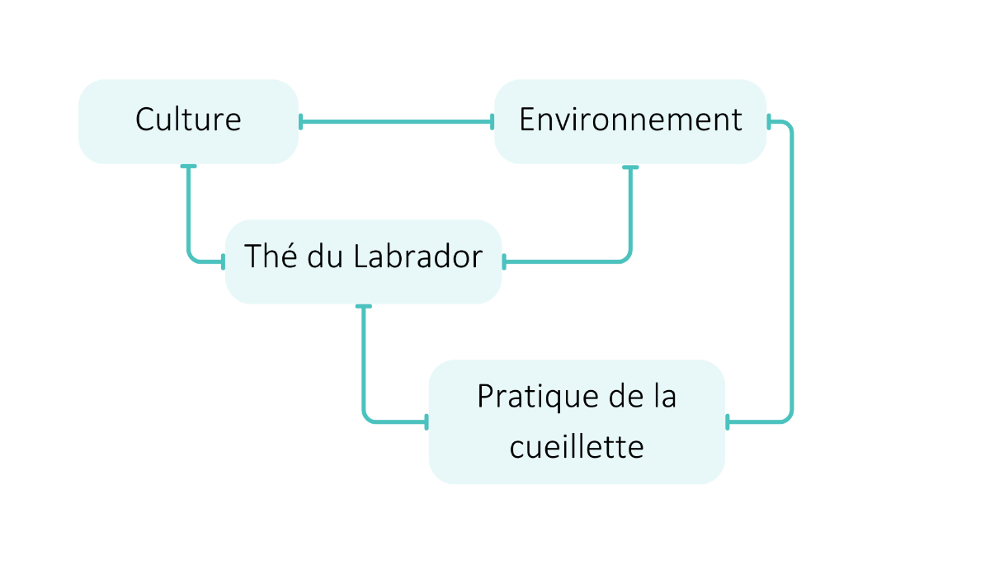

**Activité  3**

**Deuxième écoute**

**Compréhension orale**

**Approche en classe**

Faites visionner la vidéo une nouvelle fois. Demandez aux apprenants de répondre aux questions de compréhension suivante. Faites un retour en grand groupe.

Invitez les apprenants à faire des comparaisons avec ce qu’ils connaissent et à discuter des avantages et des inconvénients associés à ce genre de travail.

Ensuite, organisez une discussion en classe en petit groupe pour inviter les apprenants à réfléchir au mode de vie d’une personne qui pratique la cueillette comme activité principale. Faites un retour en grand groupe pour échanger les idées.

**Pistes de correction**

Après avoir vu la vidéo, réponds aux questions suivantes :

1. Comment Mélanie organise-t-elle sa journée de cueillette pour que tout se déroule bien?

**Mélanie planifie une expédition d'une journée et choisit des journées de beau temps pour la cueillette, car le thé doit être séché rapidement après être cueilli. C’est aussi pour cette raison qu’elle doit faire l’aller-retour dans une journée.**

1. Quel est le matériel nécessaire du cueilleur?

**Des chaussures et des vêtements résistants aux intempéries, du chasse-moustiques, des chaudières, de l’eau et de la nourriture pour la journée.**

1. Quels sont les aspects agréables et désagréables de la cueillette du thé du Labrador?

**(Réponses personnelles)**

**Agréables : une connexion avec la nature, l'odeur de la forêt, l’activité physique associée à la cueillette, parfaire ses connaissances sur la nature et les écosystèmes, travailler en équipe, etc.**

**Désagréables : être exigeant physiquement, les moustiques, faire beaucoup de route, faire l’aller-retour dans une journée, être isolée, la présence d'ours, de nids de guêpes dans le sol et de pumas (cougars), etc.**

1. Mélanie dit qu’il faut savoir « lire la forêt ». Qu’est-ce que cela signifie selon toi? Quelles sont les autres compétences nécessaires pour pratiquer cette activité de cueillette?

**(Réponses personnelles)**

**« Lire la forêt » signifie qu’il faut bien connaître les caractéristiques des arbres et des plantes, la cohabitation naturelle des espèces végétales entre elles, savoir identifier le thé du Labrador, connaître le cycle de vie de la plante pour savoir quand les feuilles sont à leur meilleur état pour la cueillette et pour assurer leur régénération, avoir le sens de l’orientation pour se déplacer dans la forêt, faire preuve d’endurance physique pour les longues marches sur des terrains parfois difficiles, etc.**

1. Dans quelles autres activités ces connaissances et compétences sont-elles nécessaires?

**Ces connaissances et ces compétences peuvent être utiles lorsque l’on pratique la randonnée, la chasse et la pêche. Elles peuvent aussi servir dans différents métiers tels que guide forestier, biologiste, le sauvetage et la recherche en milieu sauvage, comme guide touristique, etc.**

Discussion en petit groupe : que penses-tu du mode de vie de Mélanie? Imagine une journée typique de la vie de cueilleur. Est-ce selon toi un mode de vie traditionnel ou hors norme? Aimerais-tu avoir ce mode de vie? Pourquoi?

**Réponses possibles : être dans la nature, avoir des horaires flexibles, travailler selon le cycle de la nature, trouver les bons endroits de cueillette et les garder secrets, être financièrement dépendant de ce que la nature a à offrir, etc.**

**Activité  4**

**Production écrite et orale**

**Approche en classe**

Placez chaque apprenant avec un ou une partenaire.

Demandez-leur : quelle est l'histoire du thé du Labrador mentionnée dans la vidéo?

*Le thé du Labrador était utilisé par les colons français comme substitut au thé traditionnel en temps de pénurie, un héritage de la Compagnie de la Baie d'Hudson.*

Demandez à chaque groupe d’effectuer des recherches plus approfondies sur le thé du Labrador. Ils devront créer une affiche ou une présentation numérique sur cette plante en incluant :

* son nom scientifique
* une image ou un dessin
* une description
* son habitat
* ses propriétés
* des usages culinaires
* son utilisation et son importance pour les Premiers Peuples
* un fait intéressant (historique, anecdotique, une particularité, etc.)

Demandez aux groupes de présenter leur travail.

**Pistes de correction**

Crée une affiche ou une présentation numérique sur le thé du Labrador incluant :

* son nom scientifique : **Rhododendron groenlandicum**
* une image ou un dessin
* une description :**arbuste de taille moyenne qui peut atteindre deux mètres de haut. Au printemps, on peut le reconnaître par ses boules de fleurs blanches.**
* l’habitat : **on le trouve un peu partout en Amérique du Nord, plus spécifiquement dans le nord du Canada et dans les tourbières dans le sud, ainsi que dans les forêts tempérées mixtes et boréales. On peut également le retrouver au Groenland, en Allemagne et en Grande-Bretagne.**
* des usages culinaires : **infusion pour en faire un thé, assaisonnement pour les viandes de gibier, condiment**
* son utilisation et son importance pour les Premiers Peuples : **les peuples des Premières Nations consommaient le thé du Labrador en infusion pour ses vertus médicinales. Ils fumaient parfois le thé du Labrador lorsqu’il n’avait plus de tabac. Certains l’utilisaient aussi comme cicatrisant pour les blessures ou encore pour soigner des maux de gorge, la fièvre et la toux.**
* un fait intéressant : **il pousse après le passage du feu.**

**Activité  5**

**La publicité**

**Production écrite et orale**

**Approche en classe**

Maintenant que les apprenants ont acquis plusieurs connaissances sur le thé du Labrador, ils devront concevoir une publicité pour recruter des cueilleurs de thé du Labrador, mettant en valeur non seulement les compétences nécessaires, les particularités du métier, mais aussi l'importance de la conservation de l'environnement et du respect des traditions culturelles.

Pour ce faire, discutez des critères possibles pour qu’une publicité soit claire et efficace et que des personnes veuillent postuler en tant que cueilleurs de thé du Labrador.

* Clarté du message
* Attrait visuel
* Pertinence des informations
* Originalité et créativité
* Efficacité
* Slogan

Discutez des principes clés de la création publicitaire : attirer l'attention, susciter l'intérêt, provoquer le désir, et inciter à l'action.

**Activité  6**

**Pour aller plus loin**

**Production écrite et discussion**

**Approche en classe**

Demandez aux apprenants d'imaginer qu'ils sont des cueilleurs de thé du Labrador. Ils doivent écrire une carte postale à un ami ou à un membre de la famille pour raconter leur journée de cueillette : ce qu'ils ont fait, ce qu'ils ont ressenti, et ce qu'ils pensent de l'importance de leur travail et de leur nouveau mode de vie.

Encouragez les apprenants à réfléchir à la manière dont leurs activités affectent l'environnement et à l'importance de pratiques durables en s’inspirant des principes de gestion des ressources prônées par les Premiers peuples. Au besoin, invitez-les à faire des recherches sur le sujet.

*Réponses possibles : prendre seulement les ressources dont on a besoin, protéger les ressources, enseigner les savoir-faire par la tradition orale aux futures générations, etc.*

Invitez les apprenants à partager leur carte postale.

Engagez une discussion sur les différentes perspectives exprimées dans les cartes postales, en se concentrant sur les thèmes de la durabilité, la culture, et l'impact humain sur la nature.

Comment pouvons-nous intégrer de telles pratiques dans notre vie quotidienne pour contribuer à un environnement plus sain et plus durable pour les générations futures?

*Réponses possibles : Moins consommer, ne pas gaspiller, réduire les déchets, recycler, réutiliser, économiser les ressources, acheter local, etc.*